Príloha č. 2 k Rozhodnutiu č.: 181/DD22-S

PÍSOMNÁ INFORMÁCIA PRE POUŽÍVATEĽA = ETIKETA

- PREDNÁ STRANA


Názov vet. prípravku:

Pyoderm®

Dermatologický šampón
Chlórhexidín

Čistí & očisťuje
Udržuje integritu pokožky

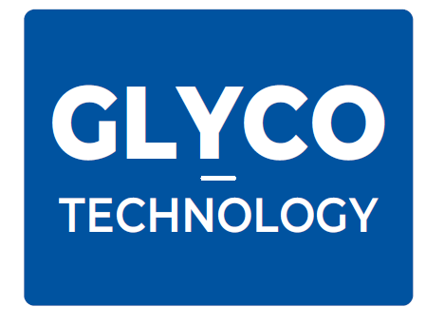

Pes a mačka (piktogram)

250 ml

- ZADNÁ STRANA

Charakteristika:
Pyoderm šampón je čistiaci prípravok s chlórhexidínom určený pre psy a mačky. Pomáha udržiavať integritu pokožky a prirodzenú mikrobiálnu rovnováhu:
- antiadhezívny účinok na mikroorganizmy (Glykotechnológia)
- hydratačný účinok (Chitosanid).
Nový optimalizovaný systém dávkovania pre jednoduchú aplikáciu.

Spôsob použitia:
Navlhčite srsť, naneste šampón, masírujte a opláchnite. Aplikáciu zopakujte, nechajte pôsobiť 5-10 minút a opláchnite. Používajte 2-3-krát týždenne po dobu 3 týždňov alebo podľa odporúčania veterinárneho lekára.

Zloženie:
Aqua, Glycotechnology (Lauryl glucoside, Rhamnose, Galactose, Mannose), Chlorhexidine, Cocamidopropyl Betaine, Chitosanide, Lactic acid.

Popis vet. prípravku:
Opaleskujúca až zakalená biela kvapalina.



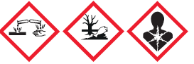

Nebezpečenstvo: Obsahuje Alkylpolyglukozidy C10-16 (CAS: 110615-47-9) a chlórhexidín
glukonát (CAS 18472-51-0).
Dráždi kožu. Spôsobuje vážne poškodenie očí. Po vdýchnutí môže vyvolať alergiu alebo príznaky astmy alebo dýchacie ťažkosti. Škodlivý pre vodné organizmy, s dlhodobými účinkami. Zneškodnite obsah/nádobu v súlade s miestnymi a národnými predpismi. PO ZASIAHNUTÍ OČÍ: Niekoľko minút opatrne vyplachujte vodou. Ak používate kontaktné šošovky a je to možné, odstráňte ich. Pokračujte vo vyplachovaní.

Výrobca a držiteľ rozhodnutia o schválení:

VIRBAC – 1ère avenue 2065 m LID – 06516 Carros, Francúzsko.

Čas použiteľnosti:
18 mesiacov.

Spôsob uchovávania:
Uchovávajte pri teplote do 30°C. Uchovávajte mimo dohľadu a dosahu detí.

Označenie:
Len pre zvieratá!

Bez prepisu veterinárneho lekára.

Made in France

UFI: 1YMU-846C-J003-6KJ7

Distribútor:
Virbac Czech Republic s. r. o., Žitavského 496, 156 00 Praha 5, ČR, Tel.: +420 296 384 290

QR code
Scan me

Schvaľovacie číslo: 181/DD/22-S

LOT:
EXP:
EAN kód:

Piktogramy:





